Wskaźniki cen towarów i usług konsumpcyjnych w listopadzie 2022 r.
Ceny towarów i usług konsumpcyjnych w listopa-dzie 2022 r. w porównaniu z analogicznym miesiącem ub. roku wzrosły o 17,5% (przy wzroście cen towarów – o 18,8% i usług – o 13,2%).
17,5%
wzrost w porównaniu
z analogicznym miesiącem
poprzedniego roku
W stosunku do poprzedniego miesiąca ceny towarów i usług wzrosły o 0,7% (w tym towarów – o 0,7% i usług – o 0,6%).

Tablica 1. Wskaźniki cen towarów i usług konsumpcyjnych w listopadzie 2022 r.
WYSZCZEGÓLNIENIE | 11 2022 |  |  | 01-11 2022 | WPŁYW ZMIAN  10 2022=  =100
WYSZCZEGÓLNIENIE | 11 2021=  =100 | 12 2021=  =100 | 10 2022=  =100 | 01-11 2021=  =100 | WPŁYW ZMIAN  10 2022=  =100
OGÓŁEM | 117,5 | 116,4 | 100,7 | 114,1 | x
Żywność i napoje  bezalkoholowe | 122,3 | 119,8 | 101,6 | 114,8 | 0,43
Napoje alkoholowe  i wyroby tytoniowe | 110,3 | 110,0 | 100,5 | 107,1 | 0,03
Odzież i obuwie | 106,8 | 107,4 | 99,8 | 105,0 | -0,01
Użytkowanie mieszkania  lub domu i nośniki energii | 126,0 | 125,2 | 100,1 | 122,8 | 0,03
Wyposażenie mieszkania i prowadzenie gospodarstwa domowego | 113,6 | 113,3 | 101,2 | 110,2 | 0,07
Zdrowie | 109,1 | 108,8 | 100,6 | 106,9 | 0,03
Transport | 114,4 | 113,3 | 99,2 | 120,6 | -0,08
Łączność | 105,0 | 105,0 | 101,3 | 104,0 | 0,06
Rekreacja i kultura | 114,2 | 113,3 | 100,4 | 111,0 | 0,02
Edukacja | 113,6 | 113,6 | 100,2 | 108,2 | 0,00
Restauracje i hotele | 118,6 | 117,7 | 101,2 | 115,4 | 0,06
Inne towary i usługi | 112,8 | 112,3 | 101,3 | 109,0 | 0,07

Wpływy zmian cen na wskaźnik cen towarów i usług konsumpcyjnych ogółem
W listopadzie br. w porównaniu z poprzednim miesiącem największy wpływ na wskaźnik cen
towarów i usług konsumpcyjnych ogółem miały wyższe ceny w zakresie żywności (o 1,6%), mieszkania (o 0,4%), łączności (o 1,3%) oraz restauracji i hoteli (o 1,2%), które podwyższyły wskaźnik odpowiednio o 0,40 p. proc., 0,10 p. proc. i po 0,06 p. proc. Niższe ceny w zakresie transportu (o 0,8%) obniżyły wskaźnik o 0,08 p. proc.
W porównaniu z miesiącem analogicznym poprzedniego roku wyższe ceny w zakresie mieszkania (o 23,2%), żywności (o 23,0%), transportu (o 14,4%), restauracji i hoteli (o 18,6%) oraz
rekreacji i kultury (o 14,2%) podniosły ten wskaźnik odpowiednio o 5,91 p. proc., 5,49 p. proc., 1,44 p. proc., 0,89 p. proc. i 0,86 p. proc.
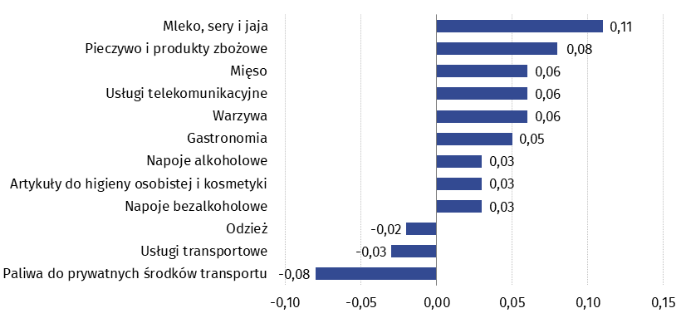
Wykres 1. Wpływ zmian cen wybranych grup towarów i usług konsumpcyjnych w listopadzie 2022 r. (w p. proc. w stosunku do miesiąca poprzedniego)

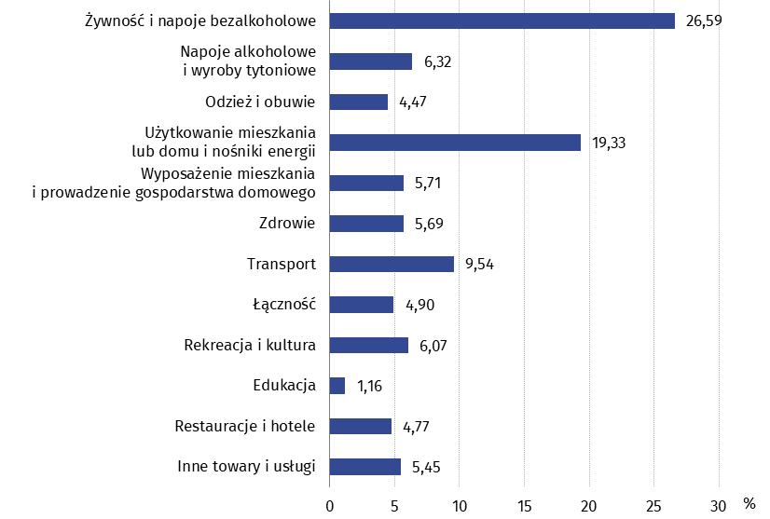
Wykres 2. System wag stosowany w obliczeniach wskaźników cen towarów i usług konsumpcyjnych w 2022 r.
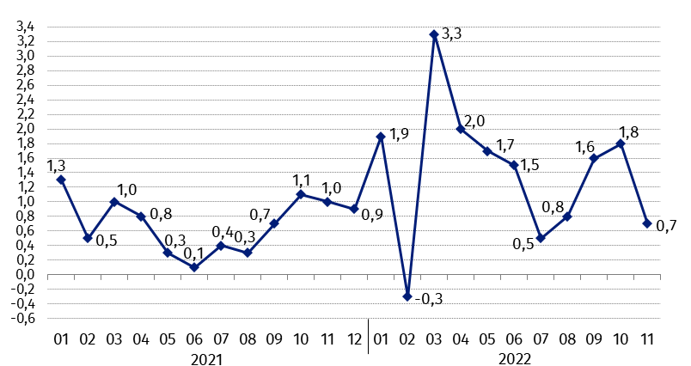
Wykres 3. Zmiany cen towarów i usług konsumpcyjnych w stosunku do okresu poprzedniego (w %)
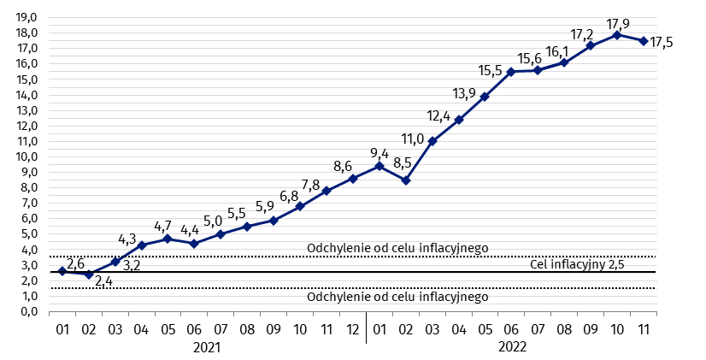
Wykres 4. Zmiany cen towarów i usług konsumpcyjnych w stosunku do analogicznego okresu roku poprzedniego (w %)
Od kwietnia 2021 r. wskaźnik cen towarów i usług konsumpcyjnych kształtuje się powyżej górnej granicy odchyleń od celu inflacyjnego określonego przez Radę Polityki Pieniężnej (2,5% +/- 1 p. proc.).
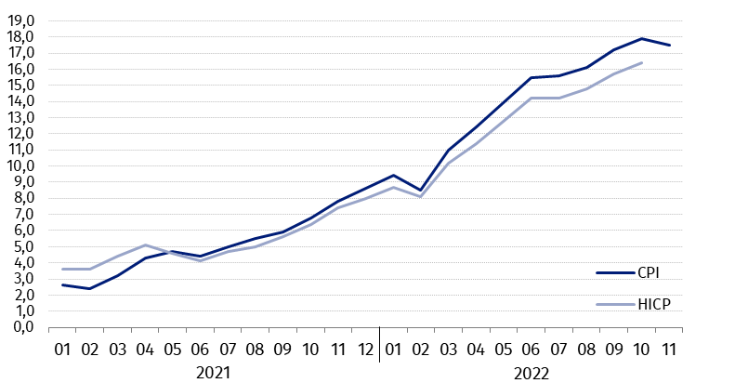
Wykres 5. Zmiany cen według wskaźnika cen towarów i usług konsumpcyjnych (CPI) oraz zharmonizowanego wskaźnika cen konsumpcyjnych (HICP) w stosunku do analogicznego okresu roku poprzedniego (w %)

Tablica 2. Wskaźniki cen towarów i usług konsumpcyjnych w listopadzie 2022 r.
WYSZCZEGÓLNIENIE | 11 2022 |  |  | 01-11 2022
WYSZCZEGÓLNIENIE | 11 2021=  =100 | 12 2021=  =100 | 10 2022=  =100 | 01-11 2021=  =100
OGÓŁEM | 117,5 | 116,4 | 100,7 | 114,1
Towary | 118,8 | 117,7 | 100,7 | 115,2
Usługi | 113,2 | 112,4 | 100,6 | 111,0
Żywność, napoje bezalkoholowe i alkoholowe oraz  wyroby tytoniowe | 120,0 | 117,9 | 101,4 | 113,4
ŻYWNOŚĆ I NAPOJE  BEZALKOHOLOWE | 122,3 | 119,8 | 101,6 | 114,8
Żywność | 123,0 | 120,3 | 101,6 | 115,4
w tym:
Ryż | 127,2 | 126,6 | 100,4 | 118,4
Mąka | 142,2 | 138,8 | 100,6 | 133,9
Pieczywo | 128,6 | 125,7 | 101,9 | 125,4
Makarony i produkty makaronowe | 121,2 | 119,2 | 101,9 | 112,5
Mięso | 125,3 | 123,6 | 100,9 | 116,9
w tym:
Mięso wołowe | 125,4 | 119,3 | 100,1 | 128,4
Mięso cielęce | 114,4 | 112,4 | 100,8 | 113,2
Mięso wieprzowe | 127,2 | 125,2 | 100,2 | 115,0
Mięso drobiowe | 139,7 | 135,0 | 100,5 | 135,3
Wędliny | 119,6 | 119,0 | 101,3 | 110,8
Ryby i owoce morza | 123,5 | 119,5 | 102,6 | 116,7
Mleko, sery i jaja | 128,8 | 126,2 | 102,8 | 117,8
w tym:
Mleko | 138,1 | 135,5 | 103,2 | 121,7
Jogurt, śmietana, napoje i desery mleczne | 125,0 | 123,1 | 102,5 | 114,6
Sery i twarogi | 129,2 | 125,5 | 102,2 | 119,4
Jaja | 125,8 | 124,6 | 104,6 | 116,3
Oleje i tłuszcze | 132,8 | 128,8 | 101,4 | 132,6
Tłuszcze roślinne | 138,8 | 136,9 | 101,0 | 138,9
Tłuszcze zwierzęce | 128,4 | 123,1 | 101,6 | 128,1
w tym masło | 127,4 | 122,0 | 101,5 | 128,1
Owoce | 116,3 | 109,6 | 100,2 | 108,6
Warzywa | 115,4 | 110,5 | 102,1 | 110,6
Cukier | 192,6 | 187,3 | 102,8 | 158,6
Napoje bezalkoholowe | 115,4 | 114,5 | 101,2 | 109,4
w tym:
Kawa | 122,6 | 121,6 | 100,6 | 114,3
Herbata | 110,1 | 110,1 | 101,1 | 106,9
Kakao i czekolada w proszku | 117,9 | 118,5 | 100,1 | 111,0
Wody mineralne lub źródlane | 114,2 | 113,7 | 100,9 | 108,4
Soki owocowe i warzywne | 109,2 | 108,2 | 100,7 | 103,9
NAPOJE ALKOHOLOWE I WYROBY TYTONIOWE | 110,3 | 110,0 | 100,5 | 107,1
Napoje alkoholowe | 112,3 | 112,0 | 100,6 | 108,6
Wyroby tytoniowe | 104,5 | 104,3 | 100,3 | 102,9
ODZIEŻ I OBUWIE | 106,8 | 107,4 | 99,8 | 105,0
w tym:
Odzież | 106,5 | 106,5 | 99,4 | 104,6
Obuwie | 107,3 | 109,3 | 101,1 | 105,5
MIESZKANIE | 123,2 | 122,5 | 100,4 | 119,9
UŻYTKOWANIE MIESZKANIA LUB DOMU I NOŚNIKI ENERGII | 126,0 | 125,2 | 100,1 | 122,8
w tym:
Opłaty na rzecz właścicieli | 118,1 | 116,8 | 100,7 | 113,7
Zaopatrywanie w wodę | 102,8 | 102,7 | 100,3 | 103,8
Wywóz śmieci | 107,9 | 107,9 | 100,0 | 109,1
Usługi kanalizacyjne | 109,5 | 109,3 | 100,6 | 108,6
Nośniki energii | 136,8 | 135,7 | 100,0 | 132,6
Energia elektryczna | 105,1 | 105,1 | 100,0 | 104,9
Gaz | 126,4 | 125,2 | 99,9 | 140,8
Opał | 209,1 | 205,3 | 98,2 | 206,6
Energia cieplna | 129,6 | 128,1 | 103,1 | 115,3
WYPOSAŻENIE MIESZKANIA I PROWADZENIE GOSPODARSTWA DOMOWEGO | 113,6 | 113,3 | 101,2 | 110,2
w tym:
Meble, artykuły dekoracyjne, sprzęt oświetleniowy | 114,3 | 114,0 | 103,1 | 112,7
Urządzenia gospodarstwa domowego | 108,1 | 108,1 | 100,2 | 105,6
Środki czyszczące i konserwujące | 114,5 | 114,3 | 99,9 | 108,6
Usługi związane z prowadzeniem gospodarstwa domowego | 120,7 | 119,6 | 101,1 | 116,9
ZDROWIE | 109,1 | 108,8 | 100,6 | 106,9
w tym:
Wyroby farmaceutyczne | 104,7 | 104,6 | 100,6 | 102,8
Urządzenia i sprzęt terapeutyczny | 108,3 | 107,9 | 100,5 | 106,8
Usługi lekarskie | 117,0 | 116,2 | 100,8 | 114,2
Usługi stomatologiczne | 117,3 | 116,7 | 100,9 | 114,7
Usługi szpitalne i sanatoryjne | 114,9 | 114,6 | 100,4 | 112,6
TRANSPORT | 114,4 | 113,3 | 99,2 | 120,6
w tym:
Środki transportu | 108,1 | 106,5 | 99,9 | 108,4
w tym samochody osobowe | 107,8 | 106,2 | 99,9 | 108,2
Paliwa do prywatnych środków  transportu | 115,5 | 115,3 | 98,8 | 126,4
Olej napędowy | 131,2 | 131,3 | 100,8 | 133,4
Benzyna | 111,1 | 111,3 | 97,7 | 122,9
Gaz ciekły i pozostałe paliwa do prywatnych środków transportu | 91,7 | 89,0 | 97,5 | 125,9
Usługi transportowe | 121,5 | 110,9 | 95,1 | 116,4
ŁĄCZNOŚĆ | 105,0 | 105,0 | 101,3 | 104,0
w tym:
Sprzęt telekomunikacyjny | 93,3 | 93,1 | 98,6 | 92,8
Usługi telekomunikacyjne | 105,4 | 105,4 | 101,4 | 104,4
REKREACJA I KULTURA | 114,2 | 113,3 | 100,4 | 111,0
w tym:
Sprzęt audiowizualny, fotograficzny i informatyczny | 99,8 | 99,7 | 99,9 | 100,0
Usługi związane z rekreacją i kulturą | 111,8 | 111,5 | 99,0 | 107,7
w tym:
Usługi związane z rekreacją i sportem | 115,4 | 114,9 | 101,2 | 113,5
Usługi związane z kulturą | 110,4 | 110,3 | 98,0 | 105,5
w tym opłaty radiowo-telewizyjne | 109,5 | 109,6 | 97,5 | 101,1
Książki | 111,3 | 110,5 | 101,2 | 108,7
Gazety i czasopisma | 107,3 | 105,5 | 102,1 | 105,5
Artykuły piśmienne, malarskie,  kreślarskie | 121,7 | 120,6 | 100,9 | 116,1
Turystyka zorganizowana | 121,7 | 121,2 | 99,2 | 121,4
Turystyka zorganizowana w kraju | 116,8 | 114,3 | 99,0 | 115,2
Turystyka zorganizowana za granicą | 125,9 | 127,5 | 99,5 | 126,8
EDUKACJA | 113,6 | 113,6 | 100,2 | 108,2
RESTAURACJE I HOTELE | 118,6 | 117,7 | 101,2 | 115,4
INNE TOWARY I USŁUGI | 112,8 | 112,3 | 101,3 | 109,0
w tym:
Higiena osobista | 114,2 | 114,7 | 101,2 | 108,8
w tym:
Usługi fryzjerskie, kosmetyczne i pielęgnacyjne | 115,8 | 114,8 | 100,9 | 114,1
Artykuły do higieny osobistej i kosmetyki | 114,2 | 115,2 | 101,3 | 107,6
Opieka społeczna | 121,4 | 121,1 | 100,2 | 115,0
Ubezpieczenia | 111,4 | 107,7 | 103,1 | 111,8
Usługi finansowe świadczone przez banki i inne instytucje | 106,1 | 106,1 | 100,4 | 103,7

W przypadku cytowania danych Głównego Urzędu Statystycznego prosimy o zamieszczenie informacji: „Źródło danych GUS”, a w przypadku publikowania obliczeń dokonanych na danych opublikowanych przez GUS prosimy o zamieszczenie informacji: „Opracowanie własne na podstawie danych GUS”
Opracowanie merytoryczne:  Departament Handlu i Usług  Dyrektor Ewa Adach-Stankiewicz  Tel: 22 608 31 24 | Rozpowszechnianie:  Rzecznik Prasowy Prezesa GUS  Karolina Banaszek  Tel: 695 255 011
Wydział Współpracy z Mediami  Tel: 22 608 38 04  e-mail: obslugaprasowa@stat.gov.pl |   www.stat.gov.pl

@GUS_STAT

@GlownyUrzadStatystyczny

gus_stat

glownyurzadstatystycznygus

glownyurzadstatystyczny
Powiązane opracowania
Komunikaty i obwieszczenia Prezesa GUS
Informacje sygnalne
Temat dostępny w bazach danych
Dziedzinowa Baza Wiedzy (DBW) Ceny
Bank Danych Makroekonomicznych (BDM)
Bank Danych Lokalnych (BDL)
Wskaźniki cen (Obszary tematyczne: Ceny. Handel)
Ceny (Obszary tematyczne: Ceny. Handel)
Ważniejsze pojęcia dostępne w słowniku
Wskaźnik cen towarów i usług konsumpcyjnych
Cena detaliczna

